Slutredovisning projekt Vassland, Vasslabäcken, Nora kommun
Inledning
Vasslabäcken utgör vattenförekomst och bedöms ha måttlig ekologisk status bland annat på grund av vandringshinder. I Vasslabäcken finns bland annat flodpärlmussla och öring. Beståndet av flodpärlmussla uppskattas till ca 100 000 individer men föryngringen är svag. Vasslabäcken är klassat som nationellt särskilt värdefullt naturvatten och nationellt värdefullt fiskevatten. Fallhöjden inom avrinningsområdet är betydande ca 150-200 m vilket innebär att stora delar av bäckens lopp är strömmande och nederbördsförhållandena varierar rejält inom avrinningsområdet.
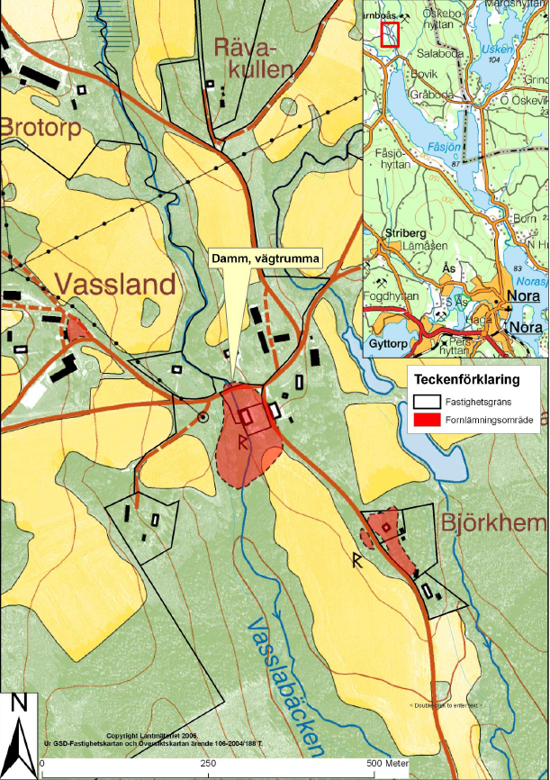

Karta Vassland i Vasslabäcken
Beskrivning av åtgärdsplatsen
Dammen var det första definitiva vandringshindret för fisk i Vasslabäcken. Vandringshinder hotar den biologiska mångfalden genom att isolera djurgrupper och förhindrar t.ex. öring från att nå flodpärlmusslor som finns ovanför hindret. Fallhöjden mellan vattenspegeln och vattendraget nedströms var 2,2 m.
Anläggningsarbetena berörde ett område som är utpekat som fornminne enligt Riksantikvarieämbetet. Fornminnet utgörs av rester av äldre järnframställningsplats såsom slagghögar. Anläggsarbeten genomfördes därför med stor försiktighet. Dammen vid Vassland är gammal och härstammar ursprungligen från hyttan som tillkom på 1600-talet.
Åtgärder
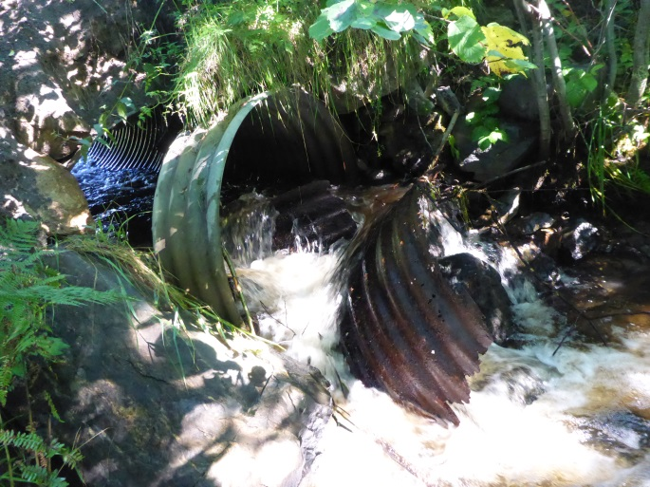
En anmälan om vattenverksamhet skickades in till Länsstyrelsen om byte av trumman vid Vassland efter att trumman hade raserats och bron var inte farbar för större fordon. Länsstyrelsen kontaktade vägsamfälligheten och berättade att trumman och dammen bör ersättas av en halvtrumma för att skapa fri fiskvandring på platsen. Åtgärden genomfördes under september 2015 med bidrag från Trafikverket och Naturskyddsföreningens bra miljövals fond. Innan åtgärden genomfördes flyttades flodpärlmusslor på plats uppströms.
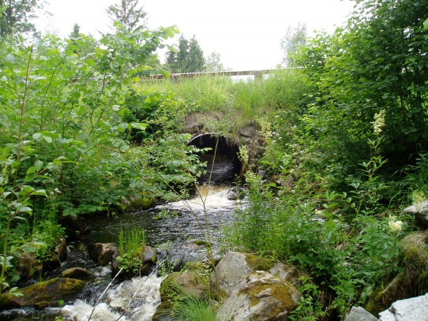
Vägtrumman under 2004 och raserad vägtrumma 2015
Dammluckan är numera utriven och vattenspegeln sänkt. Öringen kan nu nå uppströmsliggande flodpärlmusslor och förhoppningsvis kan detta skapa möjlighet till föryngring av beståndet som är ålderstiget. Vattenspegeln uppströms trumman ersattes med ett sel som bedömdes vara naturlikt på platsen. Flera lekbottnar för öring skapades i samband med åtgärden genom att lekgrus tillfördes vid forsnackar.
Åtgärden uppmärksammandes i Nerikes Allehanda:
http://na.se/nyheter/nora/1.3176637-nu-kan-oringen-passera-vassland-och-hjalpa-musslor
Ekonomisk redovisning
Under september 2015 förbrukades 590 000 kr på arbetet med att riva dammen och byta vägtrumman. Trafikverket finansierade 70 % av kostnaden, Naturskyddsföreningen betalade resterande. Vägsamfälligheten medfinansierade genom eget arbete i form av röjning av sly på platsen och andra förberedelser inför åtgärden.
Uppföljning
Innan åtgärd genomförde Länsstyrelsen två provfisken på platsen ett nedströms och ett uppströms dammläget. Länsstyrelsen provfiskar sträckan var sjätte år inom ramen för kalkeffektuppföljningen. Elfisken kommer genomföras under kommande år för att se om fiskvandringen fungerar på platsen.

Daniel Bergdahl Länsstyrelsen Örebro län

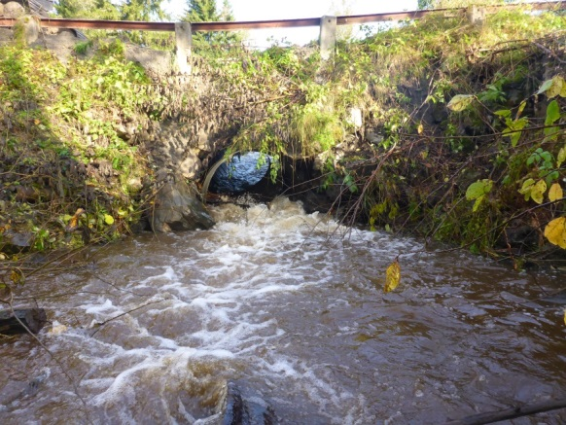
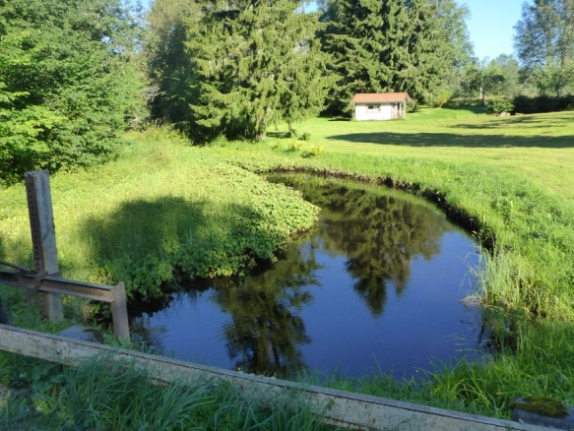
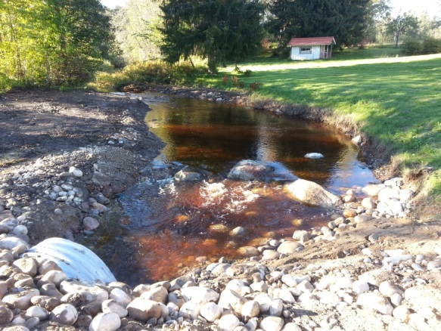
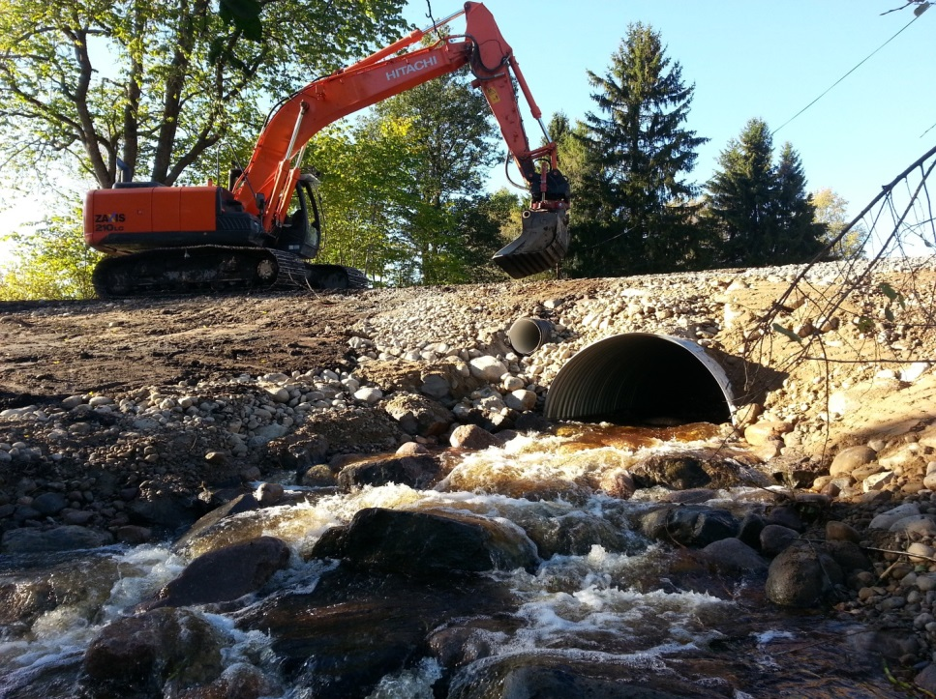
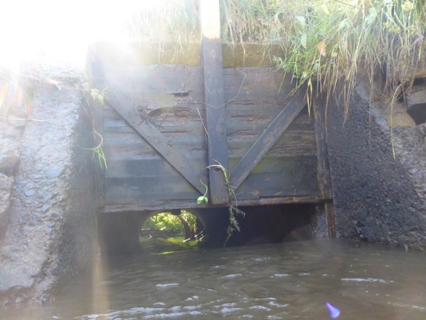
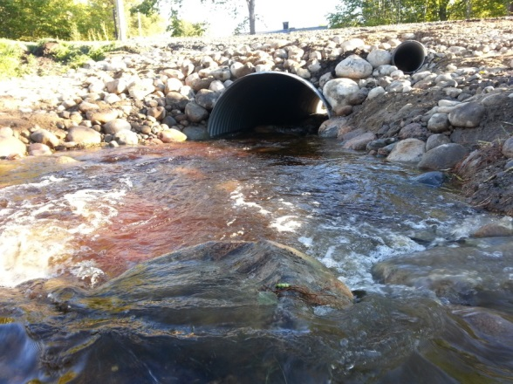
Före och efter bilder

